Отчет о выполнении мероприятий по обеспечению безопасности жизнедеятельности в МКДОУ детском саду № 52 пгт. Дружинино
в декабре 2021 года
№ | Мероприятие | Ответственные
1 | Обновили уголки безопасности к Новогодним праздникам для родителей на стенд групп, воспитатели младшей, средних 1, средней группы 2, старшей групп.  Консультация «Безопасность ребёнка на Новом году»; Консультация по пожарной безопасности «Ёлочка зажгись» -подготовила воспитатель младшей группы Ларькина Ольга Юрьевна.  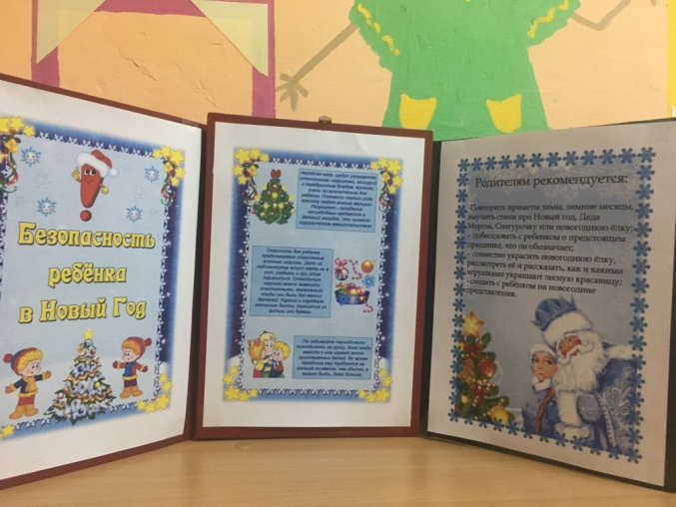  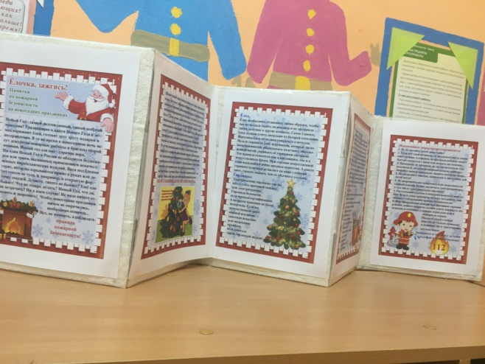  Консультация по пожарной безопасности «Ёлочка зажгись»  Консультацию по пожарной безопасности «Детям пожарная безопасность на стенд группы  -подготовила воспитатель средней группы 1 Иванова Оксана Рамзиловна  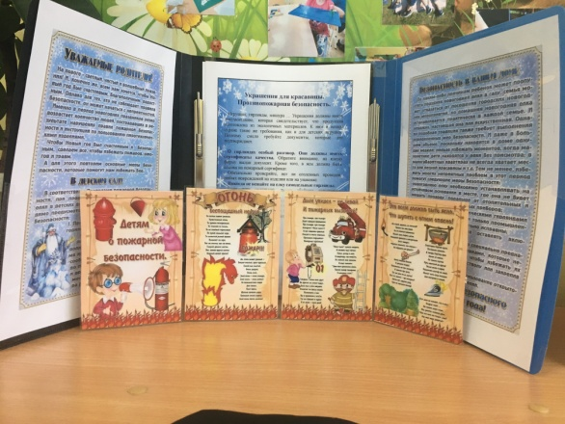  Подготовила консультацию для родителей по безопасности зимой на стенд группы.  Воспитатель средней группы 2 Еченеева Наталья Сергеевна.  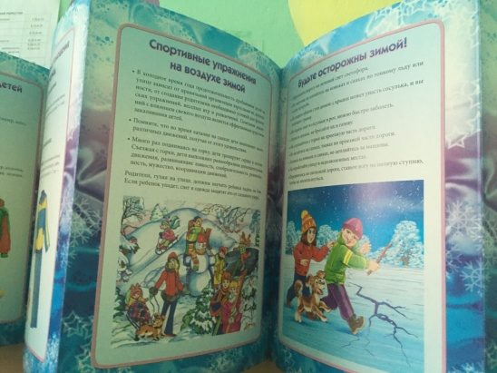  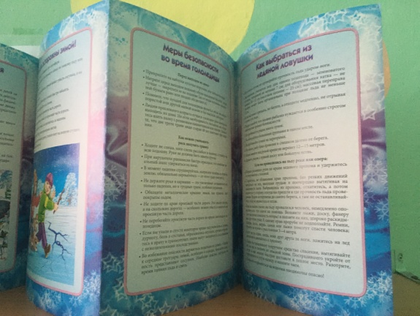  Подготовила консультацию для родителей по безопасности зимой на стенд группы – воспитатель старшей группы Абдулина Анастасия Александровна.  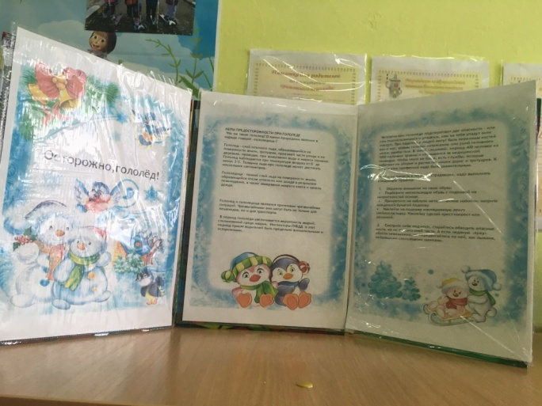  Подготовила консультацию для родителей по безопасности зимой на стенд группы – воспитатель подготовительной группы Пономарёва Екатерина Игоревна.  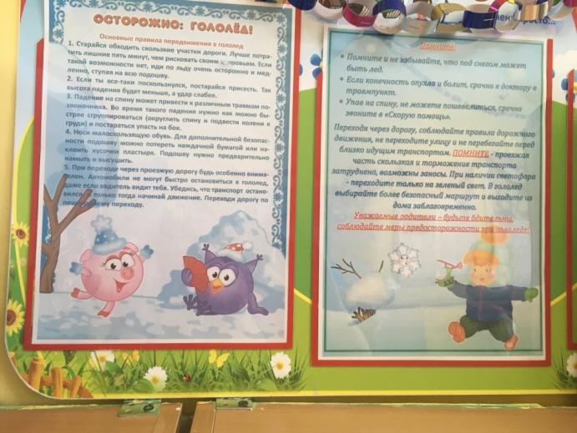 | Воспитатели
2 | Провела рисование по пожарной безопасности «Кто быстрее потушит пожар» с детьми средней группы 1, воспитатель Иванова Оксана Рамзиловна.  Дата проведения 08. 12.2021 г.  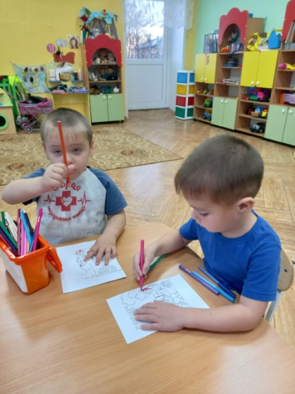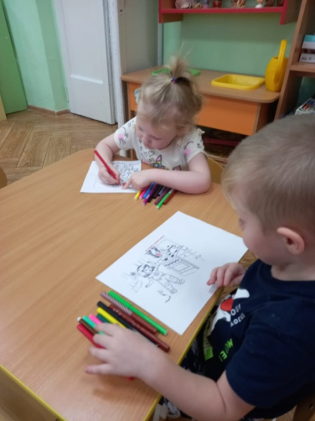 | Воспитатели
3 | Провела беседу и коллективную аппликацию «Пожарная безопасность в новогодние праздники» с детьми младшей группы – воспитатель Ларькина Ольга Юрьевна.  Дата проведения: 13.12.2021 г.  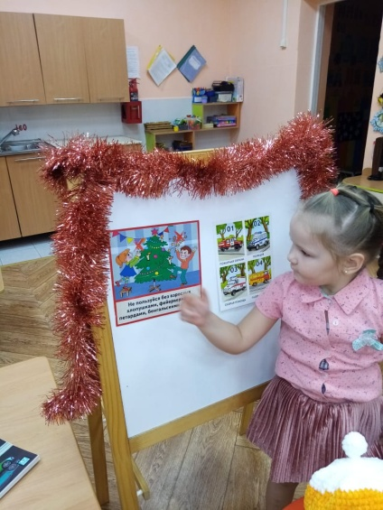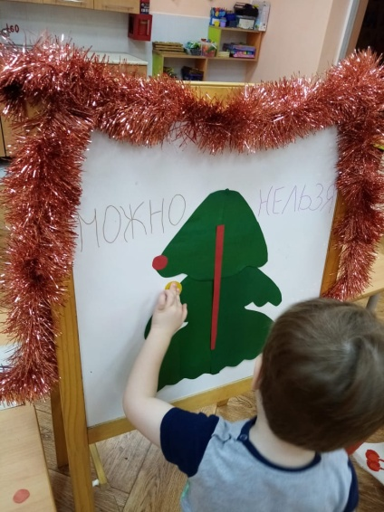  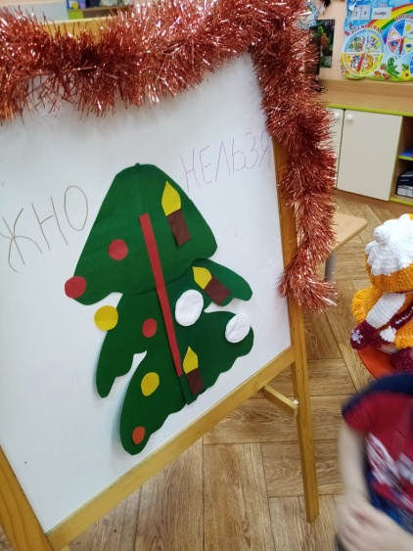 | Воспитатели

